|  |  |
| --- | --- |
| http://www.pl130.ru/doc/index/%D0%9B%D0%BE%D0%B3%D0%BE%D1%82%D0%B8%D0%BF22.jpg | Санкт-Петербургское государственное бюджетное  профессиональное образовательное учреждение  "Колледж электроники и приборостроения" |

отчет

**по практической работе №1**

**по дисциплине «Операционные системы и среды».**

Тема: Использование сервисных программ поддержки интерфейсов. Настройка рабочего стола

|  |  |  |
| --- | --- | --- |
| Студентка гр. 13ИТ |  | Здоровцева А.Г. |
| Преподаватель |  | Сучков А.И. |

Санкт-Петербург

2023

**Цель работы.**

Рассмотреть сервисные программы поддержки интерфейсов ОС; рассмотреть основные настройки рабочего стола ОС.

**Основные теоретические положения.**

Связь с пользователем ЭВМ включает:

* командный (или иной) интерфейс по управлению системными процессами в вычислительной системе (функции оператора ОС). Пользователь (привилегированный) осуществляет запуск-остановку программ, подключение – отключение устройств и прочие релевантные операции;
* интерфейс по управлению пользовательскими процессами (контроль состояния процесса, ввод-вывод данных в процесс / из процесса).

В состав пользователей в общем случае включаются следующие группы лиц, контактирующих с системой:

* администратор системы лицо или группа, отвечающая за сопровождение данных, назначение уровней доступа, включение/исключение пользователей;
* оператор системы, осуществляющий сопровождение вычислительного процесса;
* прочие пользователи (не обладающие привилегиями доступа к данным).

Оператор ЭВМ является естественным пользователем ОС, все же прочие пользователи становятся таковыми лишь вследствие расширения функций пользователя в связи с интеграцией (особенно в случае персональных ЭВМ) функции конечного пользователя, администратора системы и оператора.

Интерфейс – это способ общения пользователя с персональным компьютером, пользователя с прикладными программами и программ между собой. Интерфейс служит для удобства управления программным обеспечением компьютера. Интерфейсы бывают однозадачные и многозадачные, однопользовательские и многопользовательские.

Интерфейсы отличаются между собой по удобству управления программным обеспечением, то есть по способу запуска программ.

**Постановка задачи.**

Ознакомиться с панелью управления ОС Windows. Настроить манипулятор «мышь», «клавиатура», познакомиться с программами «элементы оформления экрана», «панель задач» и меню «Пуск». Настроить язык, дату и время. Полученные результаты содержательно проинтерпретировать.

**Выполнение работы.**

Знакомство с программой «Панель управления» (см. рис. 1).

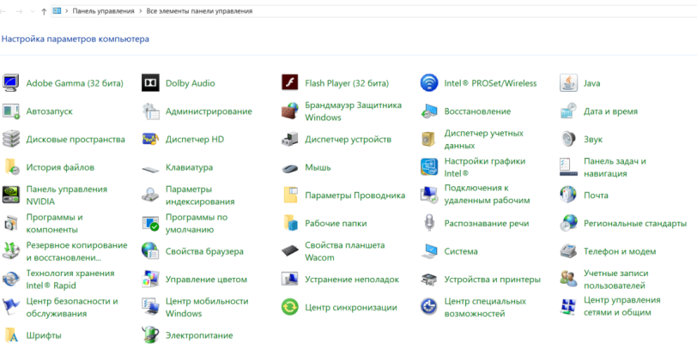

Рисунок 1 – Панель управления

Манипулятор «Мышь» и её настройки представлены на рис. 2.

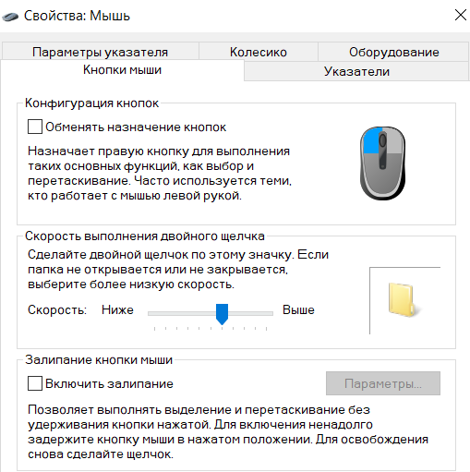

Рисунок 2 – Кнопки мыши.

Изменено назначение кнопок. Работать стало труднее, потому что левая кнопка стала выполнять функции правой и наоборот (см. рис. 3).

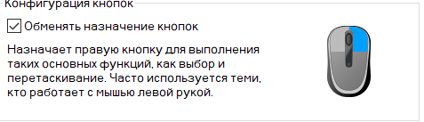

Рисунок 3 – Назначение кнопок.

Изменена скорость выполнения двойного щелчка. Чем правее был бегунок, тем сложнее было его передвинуть, чем левее, тем слишком быстро он двигался (см. рис. 4).



Рисунок 4 – Скорость двойного щелчка.

Включено залипание кнопки мыши. Легче выделять текст, его не приходится удерживать (см. рис. 5).

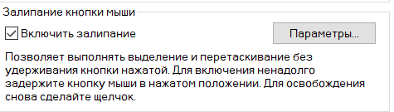

Рисунок 5 – Залипание кнопки мыши.

Вид указателя мыши до изменений на рис. 6.

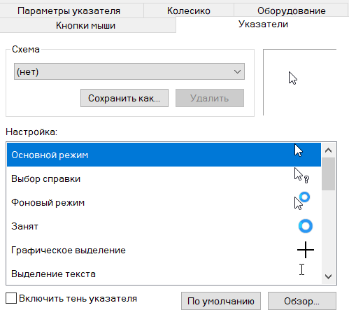

Рисунок 6 – Указатели мыши первоначально.

После изменения курсор поменял цвет, его стало лучше видно на белом фоне (см. рис. 7).

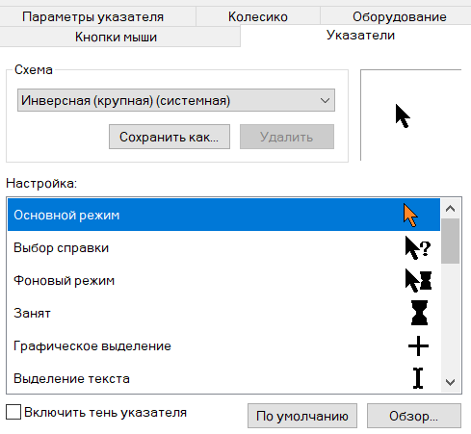

Рисунок 7 – Указатели мыши после изменения.

Были изменены параметры скорости движения указателя (см. рис. 8). Чем правее был бегунок, тем сложнее было уследить за курсором. Чем левее, тем сложнее было его передвигать.

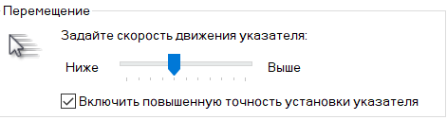

Рисунок 8 – Параметры указателя.

Изменены параметры прокрутки. Чем меньше, тем сложнее было листать страницы, чем больше, тем сложнее было уследить за тем, что ты пролистываешь (см. рис. 9).

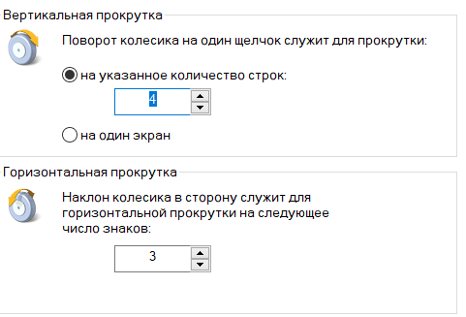

Рисунок 9 – Параметры прокрутки.

Все параметры возвращены в исходное положение.

Была изменена скорость повтора вводимого символа. Чем правее был бегунок, тем быстрее вводился зажатый символ на клавиатуре. Чем левее, тем медленнее (см. рис. 10).

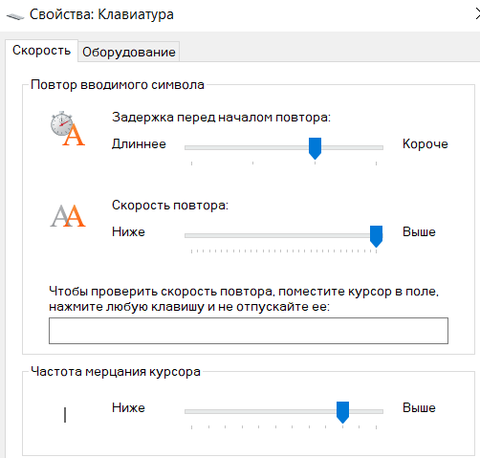

Рисунок 10 – Скорость повтора символа.

Чем ниже была частота мерцания курсора, тем дольше он не мерцал, чем выше, тем быстрее он мерцал (см. рис. 11).

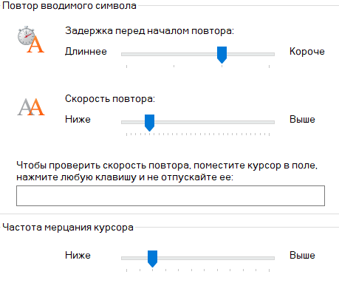

Рисунок 11 – Частота мерцания курсора.

Все параметры возвращены в исходное положение.

Изначальный вид экрана компьютера (см. рис. 12).

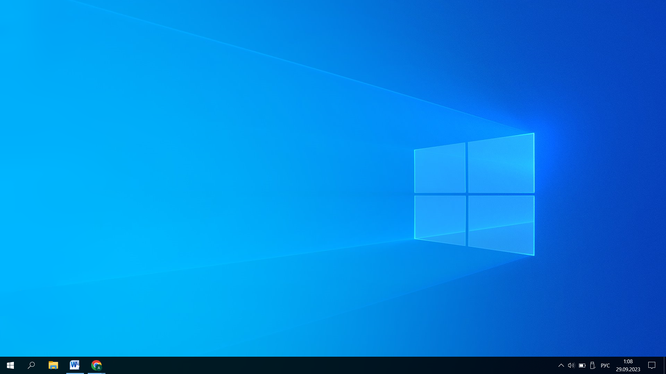

Рисунок 12 – Первоначальный вид экрана.

Есть много встроенных тем, которые можно настроить под себя (см. рис. 13).

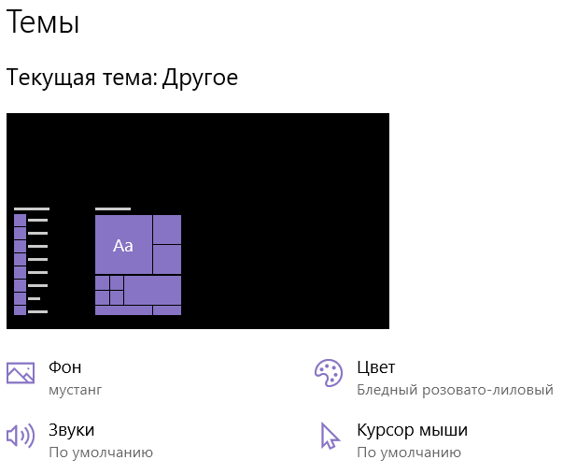

Рисунок 13 – Настройки темы.

Изменены тема и фон рабочего стола (см. рис. 14).

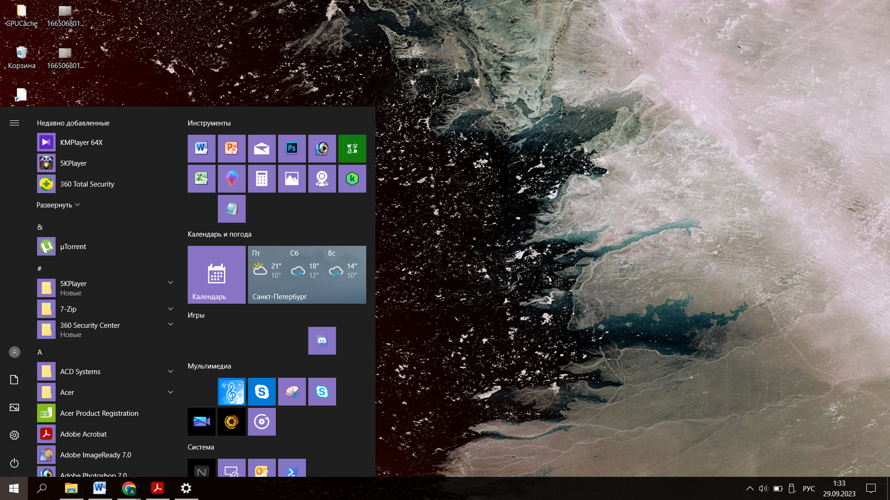

Рисунок 14 – Измененный вид экрана.

Изменен вид экранной заставки (см. рис. 15). Теперь через время появляется интересный рисунок на экране.

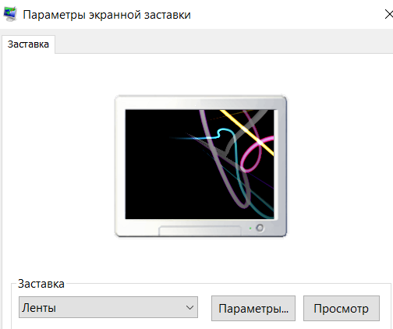

Рисунок 15 – Параметры экранной заставки.

Изменен размер шрифта экрана (см. рис. 16). Размер можно менять на более комфортный.

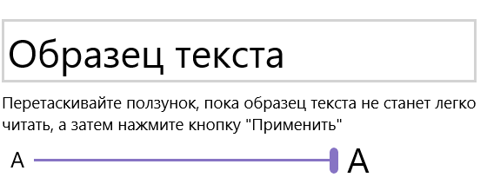

Рисунок 16 – Размер шрифта текста.

Все изменения возвращены в исходное положение.

На рис. 17 представлены настройки панели задач.

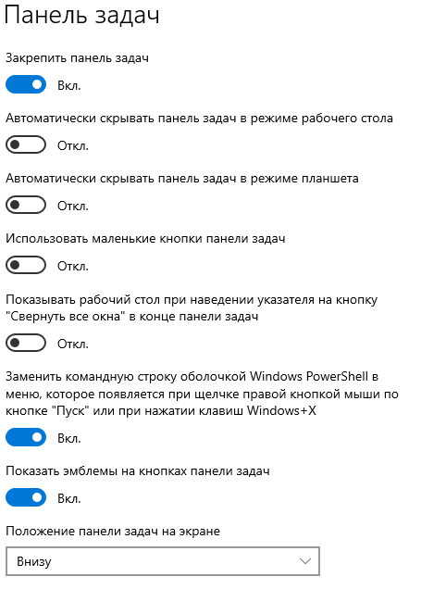

Рисунок 17 – Настройки панели задач.

На рис. 18 представлены настройки меню «Пуск».

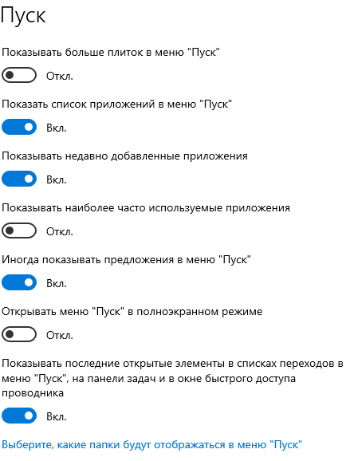

Рисунок 18 – Настройки меню «Пуск».

Были изменены дата и время на 30 декабря 2022 года (см. рис. 19).

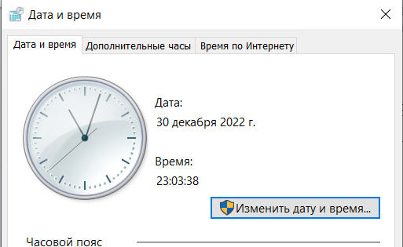

Рисунок 19 – Дата и время.

Часовой пояс изменен с Московского на Красноярский (см. рис. 20).

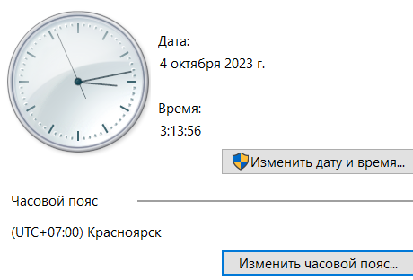

Рисунок 20 – Изменен часовой пояс.

Изменен региональный стандарт языка (см. рис. 21) с русского на английский.

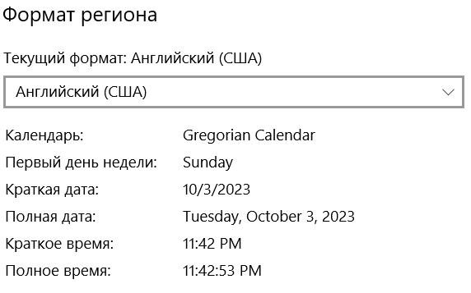

Рисунок 21 – Формат региона.

Изменен язык ввода с русского на английский (см. рис. 22).

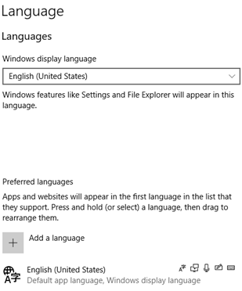

Рисунок 22 – Язык ввода.

Все изменения возвращены в исходное положение.

**Выводы.**

Было изучено использование меню «Пуск», программы «Панель управления», манипулятор «Мышь», «Клавиатура». Получилось изменить фон и тему экрана. При изучении появились трудности после изменения некоторых параметров. Это указало на то, что программы настраиваются индивидуально. При выполнении задания появились трудности, в частности с настройкой манипулятора «Мышь». Были сложности с её возвращением в первоначальное состояние. Было интересно узнать, как манипуляторы и программы могут вести себя в разных состояниях изменений. Не менее интересно было изучить настройки программ и узнать, как изменения могут влиять на комфорт взаимодействия с компьютером.